Penulis
[Senarai penulis]
DOKUMEN Teknikal
PEMBANGUN sistem
[Nama sistem]

ISI KANDUNGAN
- Keperluan
  - Keperluan umum ……………..……………..……………..……………..……………… x
  - Kemudahan pengguna ……………..……………..……………..……………..……….. x
  - Antaramuka pengguna ……………..……………..……………..……………..……….. x
  - Fungsi pengurusan sistem ……………..……………..……………..……………..…… x
  - Keperluan alatan ……………..……………..……………..……………..……………… x
  - Halangan ……………..……………..……………..……………..………………………. x

- Batu aras projek (Project Milestone)
  - Jadual ……………..……………..……………..……………..………………………….. x

- Keselamatan ……………..……………..……………..……………..…………………………… x

- KEPERLUAN

1.1 Keperluan umum
[Menceritakan cadangan kepada penyelesaian ke atas masalah]

1.2 Kemudahan pengguna
[Menyenaraikan kemudahan-kemudahan yang akan dinikmati oleh pengguna ke atas cadangan penyelesaian]

1.3 Antaramuka pengguna
[Mencadangkan antaramuka sistem/penyelesaian yang bersesuaian]
[Masukkan maklumat development server & URL sistem untuk semakan pemohon)

1.4 Fungsi pengurusan sistem
[Mencadangkan fungsi pengurusan yang bersesuaian]

1.5 Keperluan alatan
[Menyenaraikan keperluan alatan bagi menjayakan projek ini]

1.6 Halangan
[Menceritakan halangan yang bakal dihadapi semasa pembangunan dan juga implimentasi ke atas cadangan]

- BATU ARAS PROJEK (PROJECT MILESTONE)

2.1 Jadual pelaksanaan
[Cadangan jadual pelaksanaan ke atas cadangan penyelesaian merangkumi proses pembangunan dan implimentasi kepada pemegang taruh]

Contoh :-
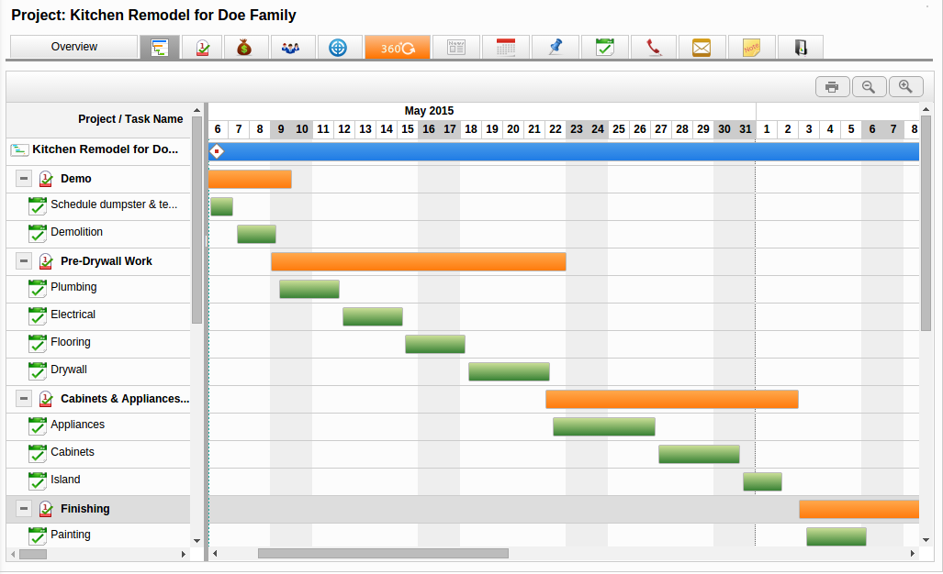

- KESELAMATAN
[Senaraikan langkah-langkah keselamatan yang akan diimplemen jika berkaitan]

PENGAKUAN PEMBANGUN SISTEM
Saya/Kami telah membaca dan memahami segala peraturan dan syarat yang telah ditetapkan di dalam Garis Panduan Keselamatan Teknologi Maklumat dan Komunikasi, dan bersetuju untuk mematuhinya.

Bil. | Nama Ahli | Peranan | Tandatangan | Tarikh

SEMAKAN DAN PENGESAHAN PENERIMAAN DOKUMEN (PEMILIK BISNES/PEMOHON)

Disahkan Oleh | Jawatan | Tarikh | Tandatangan & Cop

